CÔ GIÁO CHU THỊ TRÚC - TẤM GƯƠNG SÁNG TRONG SỰ NGHIỆP TRỒNG NGƯỜI
Sinh thời, Chủ tịch Hồ Chí Minh từng nhấn mạnh: “Một tấm gương sống còn có giá trị hơn một trăm bài diễn văn tuyên truyền”. Lời dạy ấy đã khơi nguồn cảm hứng cho biết bao người Việt Nam cống hiến vì sự nghiệp chung, đặc biệt là những thầy, cô giáo - những người ngày đêm miệt mài vì thế hệ tương lai. Một trong những tấm gương ấy là cô giáo Chu Thị Trúc – Cán bộ Công đoàn và Giáo viên bộ môn Địa lí trường THCS Việt Hưng, Hà Nội.
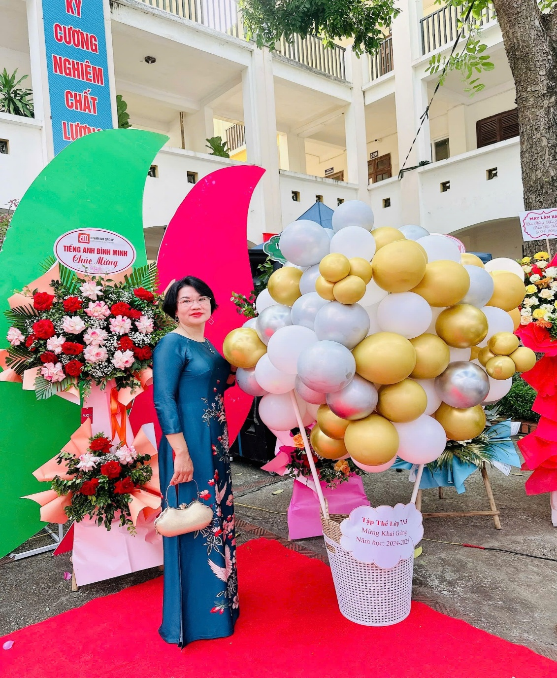
Cô Giáo Chu Thị Trúc - Tấm Gương Sáng Trong Sự Nghiệp Trồng Người
Nhắc đến cô giáo Chu Thị Trúc, ai cũng nhớ đến hình ảnh một người giáo viên luôn hết lòng vì học trò và đồng nghiệp. Ở cô có sự hòa quyện giữa tình yêu nghề và niềm say mê với công việc, khiến mỗi bài giảng không chỉ là những con chữ khô khan mà còn là những bài học về cách sống, về tình người.
Không dừng lại ở chuyên môn, cô còn là chỗ dựa tin cậy trong tập thể. Cô quan tâm, sẻ chia, luôn nghĩ đến đời sống tinh thần của đồng nghiệp, và nhiệt tình trong các hoạt động, phong trào gắn kết mọi người. Với học sinh, cô không chỉ dạy kiến thức mà còn gieo vào các em trách nhiệm, đạo đức và ước mơ sống có ích.
Ở bất cứ vai trò nào – là người thầy, người đồng nghiệp hay người bạn – cô Trúc đều để lại dấu ấn bằng sự tận tâm và chân thành. Chính những điều bình dị ấy đã làm nên một môi trường giáo dục ấm áp, nhân văn, nơi thầy trò và đồng nghiệp luôn cảm nhận được nguồn sáng từ tấm gương của cô.
Trong mắt học trò, cô Chu Thị Trúc là một người thầy có thể khiến môn Địa lý vốn khô khan trở nên gần gũi như chính cuộc sống hàng ngày. Cách cô giảng bài tự nhiên, nhẹ nhàng, đôi khi chỉ bằng một câu chuyện hay một tấm bản đồ cũ, nhưng lại mở ra cả một thế giới mới mẻ trước mắt các em. Những giờ học với cô không gò bó mà giống như một hành trình khám phá, nơi học sinh được lắng nghe, được hỏi, được tìm tòi và cả được sai để rồi học cách sửa.
Ở cô, sự tận tâm hiện lên từ những điều giản dị: nụ cười động viên khi trò lúng túng, sự kiên nhẫn nhắc lại một khái niệm khó hiểu, hay ánh mắt vui mừng khi thấy học sinh tự tin trình bày ý kiến. Chính sự gần gũi ấy đã gieo vào lòng các em không chỉ niềm yêu thích môn học, mà cả tình yêu với tri thức, với cuộc đời.
Cô không giảng bài theo cách thông thường, mà luôn tìm cách làm cho các bài học trở nên sinh động, dễ hiểu, và gần gũi với học sinh. Cô sử dụng nhiều phương pháp giảng dạy hiện đại, từ việc áp dụng công nghệ thông tin trong lớp học cho đến việc tổ chức các hoạt động để học sinh có thể thực hành và trải nghiệm những gì mình học được. Cô luôn khuyến khích học sinh tự tìm tòi, khám phá, chủ động trong việc học, và từ đó giúp các em phát triển khả năng tư duy độc lập và sáng tạo.
Một trong những phương châm giảng dạy của cô là "Học sinh không chỉ học để thi, mà để hiểu và áp dụng kiến thức vào cuộc sống". Chính vì vậy, cô không chỉ dạy kiến thức sách vở mà còn truyền đạt cho học sinh những bài học về cuộc sống, về những giá trị nhân văn, về cách đối mặt và giải quyết những thử thách trong cuộc sống. Cô luôn khuyến khích học sinh phát triển khả năng tự học, sự sáng tạo và lòng kiên nhẫn, vì cô tin rằng những phẩm chất này sẽ giúp các em thành công trong cuộc sống.
Bên cạnh công việc giảng dạy, cô Chu Thị Trúc còn dành nhiều tâm huyết cho hoạt động Công đoàn của trường THCS Việt Hưng. Với vai trò trong Ban Chấp hành, cô luôn chủ động nhận trách nhiệm, góp phần xây dựng một tập thể gắn bó, chan hòa và giàu sức sống. Từ việc tổ chức những buổi sinh hoạt gần gũi, chia sẻ kinh nghiệm, cho đến những phong trào, hội thi hay chương trình hỗ trợ đồng nghiệp, ở đâu cũng thấy sự nhiệt tình và tinh thần trách nhiệm của cô. Chính điều đó đã giúp môi trường làm việc trong nhà trường thêm phần thân thiện, đoàn kết và năng động.
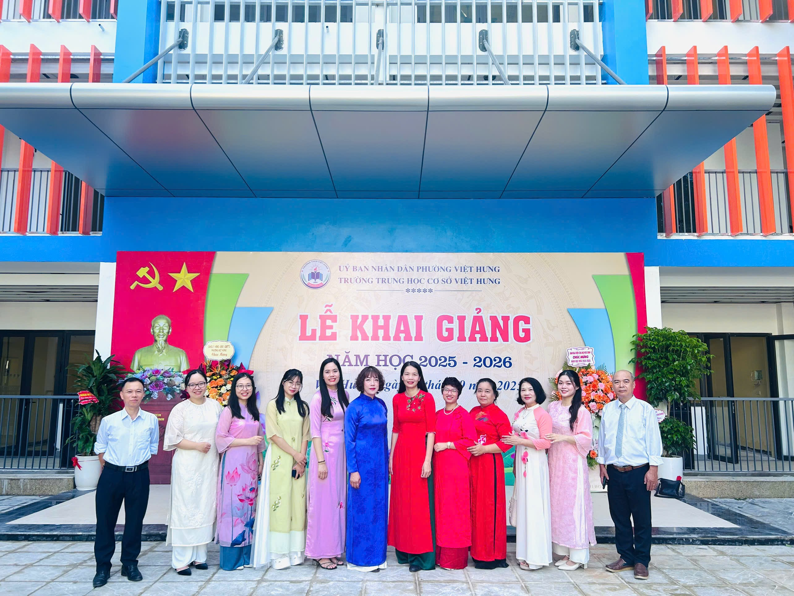
Với đồng nghiệp, cô Trúc là một người chân thành và trách nhiệm. Trong mọi công việc tập thể, cô đều góp mặt bằng sự nhiệt tình và tinh thần sẻ chia, tạo nên một không khí gắn kết, ấm áp như gia đình. Có lẽ vì thế mà nhắc đến cô, người ta không chỉ nghĩ đến một giáo viên giỏi nghề, mà còn nhớ đến một đồng nghiệp đáng quý và một người bạn tin cậy. Cô Chu Thị Trúc không chỉ là người thầy tận tụy mà còn là người tiên phong trong mọi hoạt động tập thể. Ở những phong trào do Quận Đoàn hay Công đoàn phát động, cô luôn có mặt trong hàng ngũ đi đầu. Từ những chiến dịch tình nguyện, những chương trình hỗ trợ học sinh khó khăn, cho đến các hoạt động nhân đạo như hiến máu, đâu đâu cũng in dấu sự nhiệt huyết của cô. Cách cô tham gia các hoạt động chưa bao giờ là hình thức, mà luôn xuất phát từ tấm lòng sẻ chia. Cô khích lệ đồng nghiệp cùng chung tay, để mỗi người vừa rèn luyện bản thân, vừa nuôi dưỡng tình nhân ái và tinh thần trách nhiệm. Nhờ vậy, phong trào Công đoàn của trường luôn sôi nổi, gắn kết và lan tỏa được nhiều giá trị tích cực đến cộng đồng.
Để đảm đương tốt mọi công việc, cô Chu Thị Trúc không chỉ dựa vào nền tảng chuyên môn vững chắc, mà còn bằng cả sự nhiệt huyết và tình yêu nghề sâu sắc. Cô dành nhiều thời gian để học hỏi, trau dồi kiến thức, tìm tòi phương pháp mới, với mong muốn mang đến cho học sinh những giờ học hiệu quả và phù hợp với thời đại.
Trong hình ảnh của cô Chu Thị Trúc, người ta nhận thấy sự kiên trì, tinh thần trách nhiệm cùng lòng tận tâm cống hiến. Với cô, nghề dạy học không chỉ đơn giản là một công việc, mà còn là một hành trình thiêng liêng, gắn liền với sứ mệnh cao cả. Cô luôn tin rằng trong mỗi học sinh đều ẩn chứa một hạt mầm tài năng, và trách nhiệm của người thầy là khơi dậy, chăm bón để hạt mầm ấy có thể phát triển, vươn lên, trở thành những con người hữu ích, góp phần xây dựng xã hội ngày càng văn minh, tốt đẹp hơn.
Trong hành trình gieo chữ và gieo người, cô giáo Chu Thị Trúc đã khẳng định mình như một ngọn đèn sáng, tỏa rạng trong sự nghiệp giáo dục. Không chỉ dừng lại ở những thành tích giảng dạy đáng trân trọng, cô còn để lại dấu ấn bởi tinh thần tận tụy, nhiệt thành và trách nhiệm trong từng công việc. Với đồng nghiệp, cô là điểm tựa tin cậy; với học trò, cô là người dẫn đường tận tâm. Những nỗ lực bền bỉ ấy đã góp phần làm nên sự trưởng thành của trường THCS Việt Hưng, đồng thời đóng góp tích cực cho nền giáo dục phường Việt Hưng.
Đối với học sinh, cô không chỉ trao truyền tri thức mà còn dạy các em cách sống, cách yêu thương, biết sẻ chia và gánh vác trách nhiệm. Từ trái tim và ngọn lửa nghề, cô khơi dậy niềm tin, thắp sáng ước mơ và khuyến khích các em vươn tới thành công, trở thành những con người có ích cho cộng đồng. Hình ảnh của cô sẽ mãi như ngọn lửa ấm, soi sáng và tiếp sức cho những thế hệ nhà giáo trên con đường cống hiến thầm lặng mà cao quý.
Người viết: Đinh Thanh Tâm

